FECHA:
TEMA: LA TIERRA Y OTROS PLANETAS
ACTIVIDADES:
1- Mirá el siguiente video y realizá toma de notas para comparar al planeta TIERRA CON LOS DEMÁS PLANETAS DEL SISTEMA SOLAR.
https://youtu.be/fthpWdwmcC8
Para llevar a cabo la comparación tené en cuenta lo siguiente:
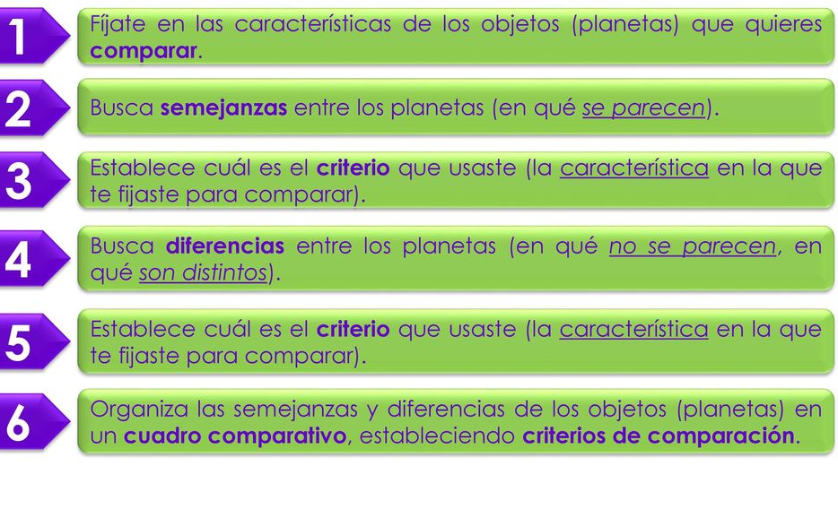
2- Escribe el nombre de cada planeta y el número de orden de acuerdo a cómo se encuentran en el Sistema Solar
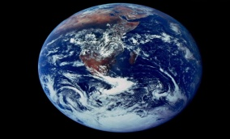  ------------------------------- | 1 Mercurio 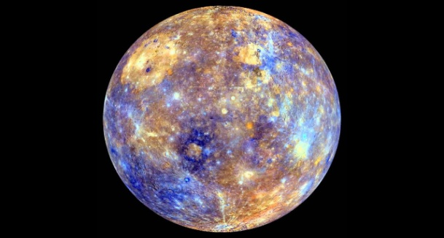
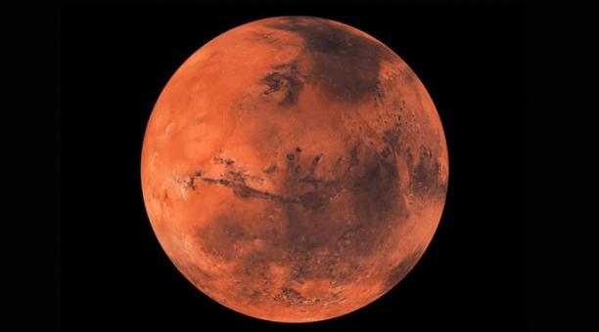  ----------------------------------- | 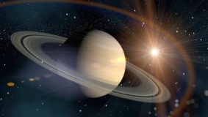  -------------------------------------
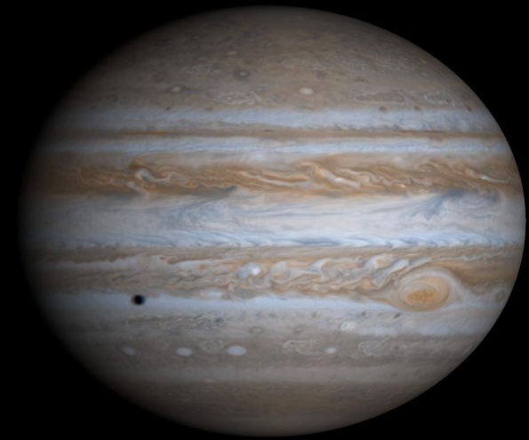  ---------------------------------------------- | 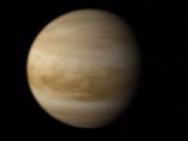-  ------------------------------------
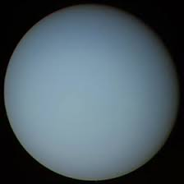  ----------------------------------------- | 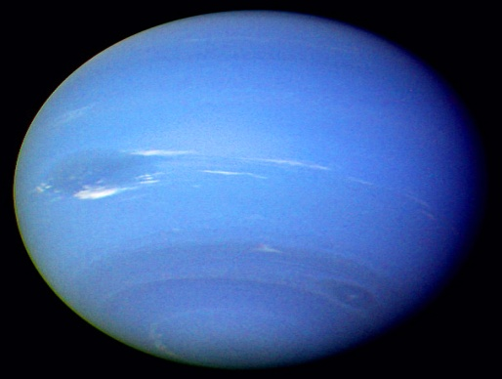  -------------------------------
3- Respondé
- ¿En qué se parecen el planeta TIERRA con MARTE, SATURNO y VENUS?
- ¿En qué no se parecen TIERRA, NEPTUNO Y MERCURIO?
- ¿Cuál es el planeta más parecido al planeta TIERRA? ¿Por qué?
4- LLEGAMOS AL FINAL
Recordá la hipótesis que escribiste sobre:
La vida más allá de La Tierra… ¿Verdad o ficción?
- ¿A qué conclusión llegaste?
- ¿Es posible o no la vida en otro/s planeta/s?

